# Resumen del proyecto

El presente documento posee algunos detalles referentes al proyecto web que pertenece al proceso de selección como practicante en la empresa ITANA.

## Detalles del Servidor:

IP: 116.202.9.143

RAM: 2GB

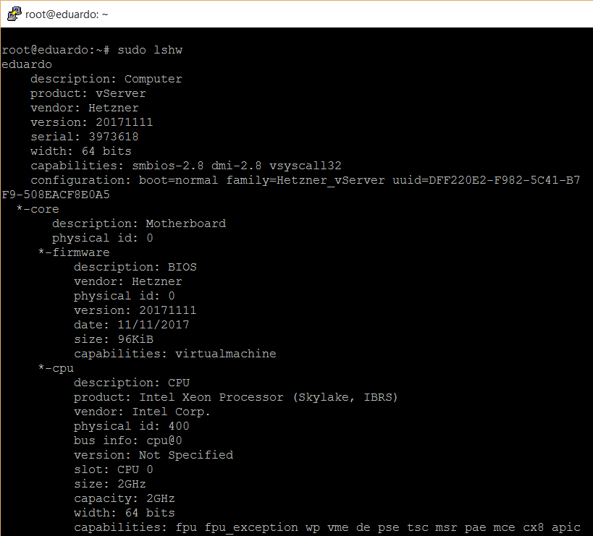

Especificaciones

## Detalles de la base de Datos:

GESTOR DE BASE DE DATOS : MySQL

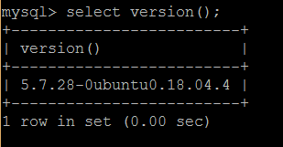

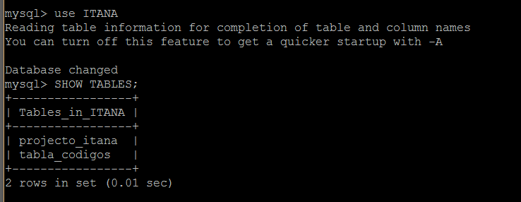TABLAS ALMACENADAS:

## Detalle del DATASET:

El dataset que se escogió para el proyecto es una tabla de 56 columnas, donde cada registro representa la empleabilidad en una región , estos estado se encuentran identificados por un código que ellos identifican como “FIPS” , por ejemplo :



El resto de las columnas representan los años y los detalles que en estos existan , es decir que en cada año se hace un análisis de la fuerza laboral que dispone una región y la cantidad de mano de hora que en ese año trabaja, a partir de estos dos datos se puede calcular la cantidad de personas que no laboran y la tasa de desempleo que exista en ese estado por ejemplo:

|  |  |  |  |  |  |
| --- | --- | --- | --- | --- | --- |
| **FIPS** | **Area_name** | **Civilian labor force 2007** | **Employed 2007** | **Unemployed 2007** | **Unemployment rate 2007** |
| 1000 | Alabama | 2,175,612 | 2,089,127 | 86,485 | 4.0 |
| 1001 | Autauga County, AL | 24,383 | 23,577 | 806 | 3.3 |
| 1003 | Baldwin County, AL | 82,659 | 80,099 | 2,560 | 3.1 |
| 1005 | Barbour County, AL | 10,334 | 9,684 | 650 | 6.3 |
| 1007 | Bibb County, AL | 8,791 | 8,432 | 359 | 4.1 |
| 1009 | Blount County, AL | 26,629 | 25,780 | 849 | 3.2 |
| 1011 | Bullock County, AL | 3,653 | 3,308 | 345 | 9.4 |
| 1013 | Butler County, AL | 9,099 | 8,539 | 560 | 6.2 |
| 1015 | Calhoun County, AL | 54,861 | 52,709 | 2,152 | 3.9 |
| 1017 | Chambers County, AL | 15,474 | 14,469 | 1,005 | 6.5 |

Las 50 columnas restantes son las divisiones por años desde el 2008 hasta el 2017

Podemos tener un detalle de las siguientes variables :

|  |  |
| --- | --- |
| **Variable** | **Description** |
| FIPS_Code | State-County FIPS Code |
| State | State Abbreviation |
| Area_name | State or County name |
| Civilian_labor_force_2007 | Civilian labor force annual average, 2007 |
| Employed_2007 | Number employed annual average, 2007 |
| Unemployed_2007 | Number unemployed annual average, 2007 |
| Unemployment_rate_2007 | Unemployment rate, 2007 |

## PROYECTO WEB

Del proyecto se busco tener una vista de búsqueda tanto por años como por Región.

En la parte central se encuentran los componentes de búsqueda , y en la parte superior se encuentra un switch para cambiar la opción de búsqueda de región a años.

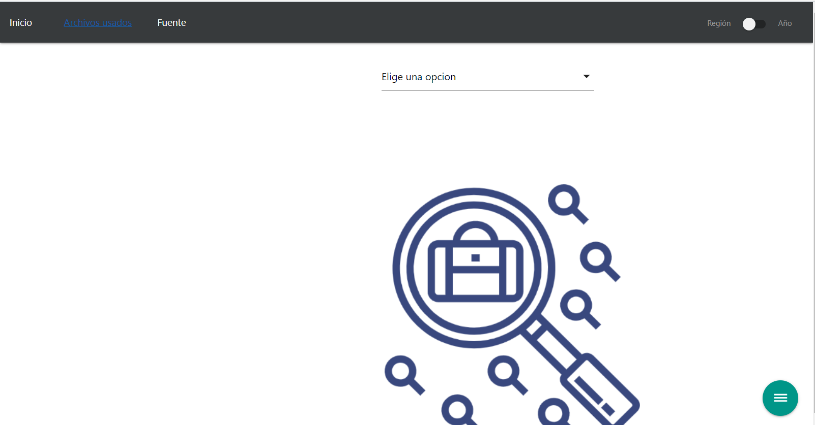

Si elegimos la opción en pantalla, podemos seleccionar los registros por nombre almacenados:

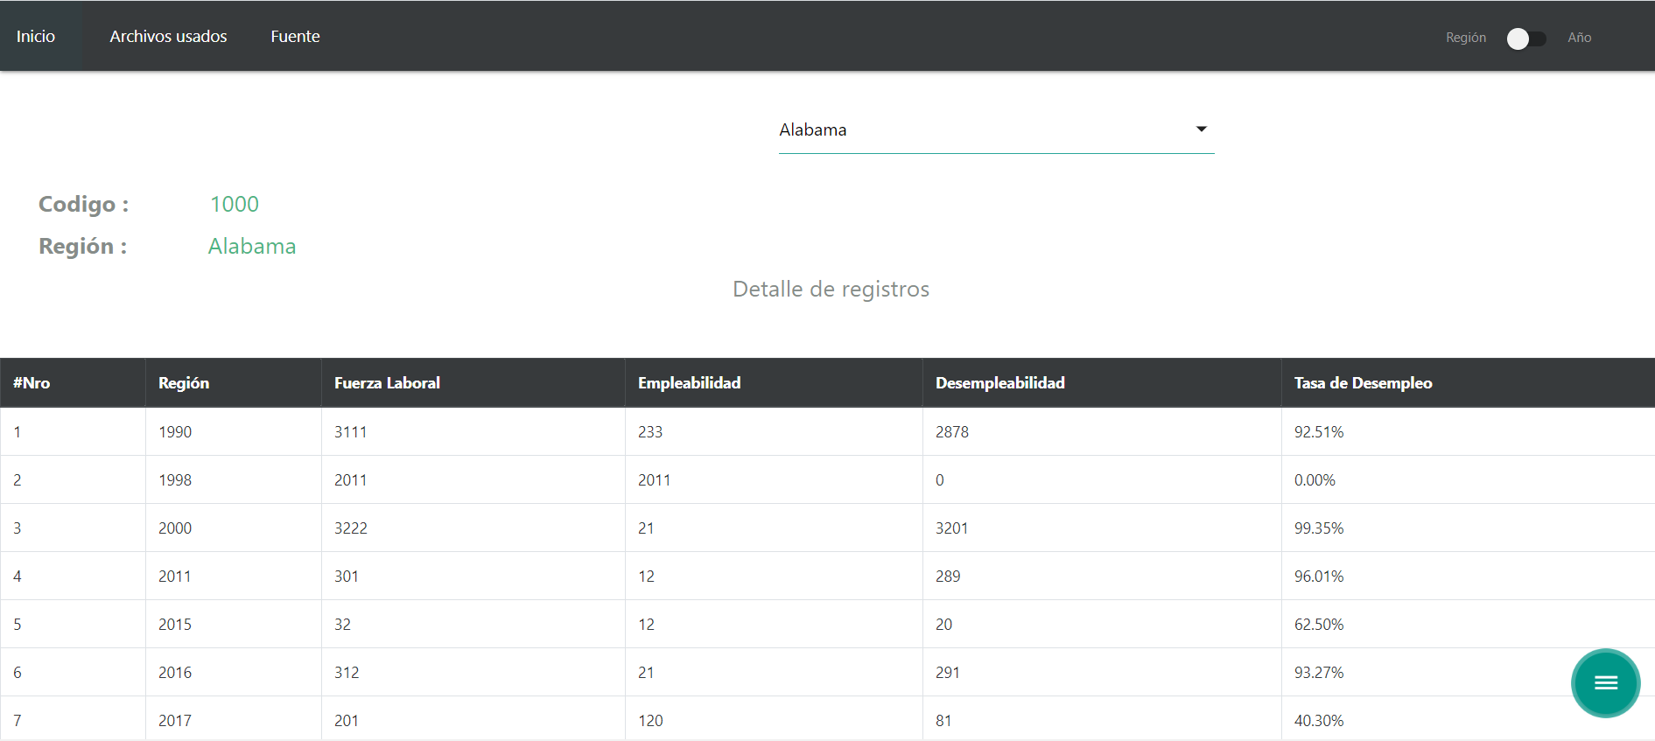

Si se desea hacer una búsqueda por año, se debe de cambiar la opción de región a año:

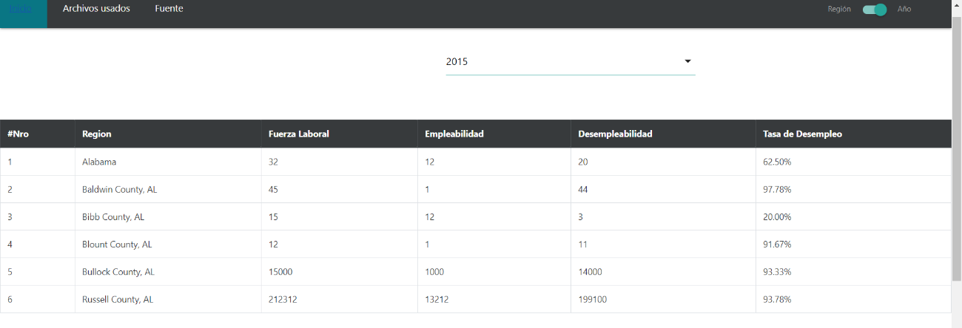

Para poder acceder a las funcionalidades de inserción , actualización y de eliminación solo es necesario desplegar el botón

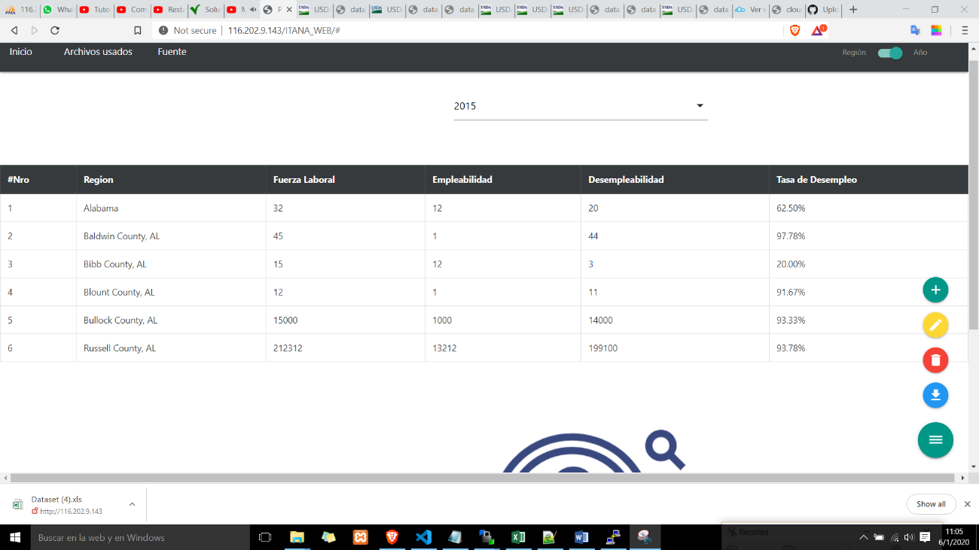

En esta opción podemos optar por insertar :

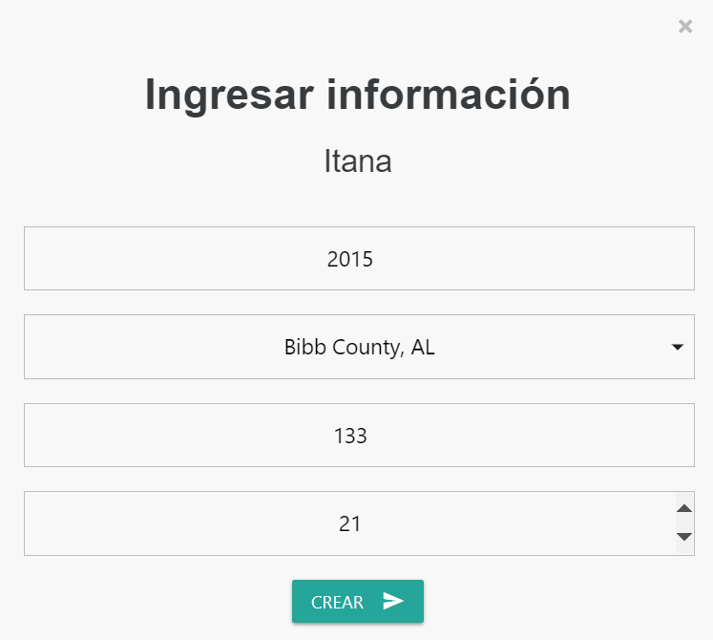

Tomar en cuenta que la fuerza laboral es mayor a la empleabilidad de trabajo:

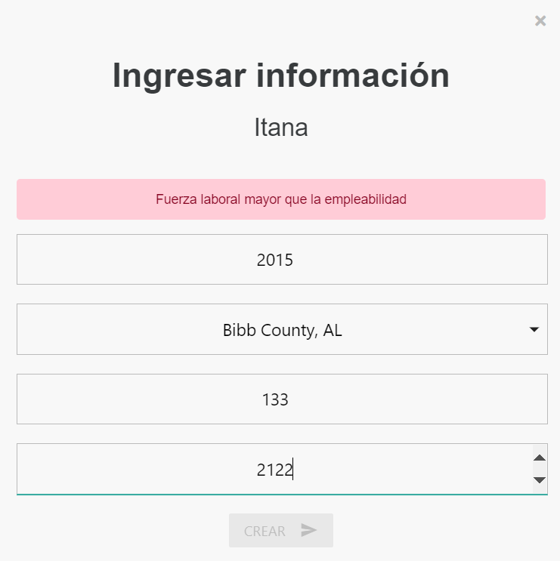

También es importante recalcar que el sistema no permitirá registrar operaciones del mismo año , en ese caso debería de Actualizarse la información del registro

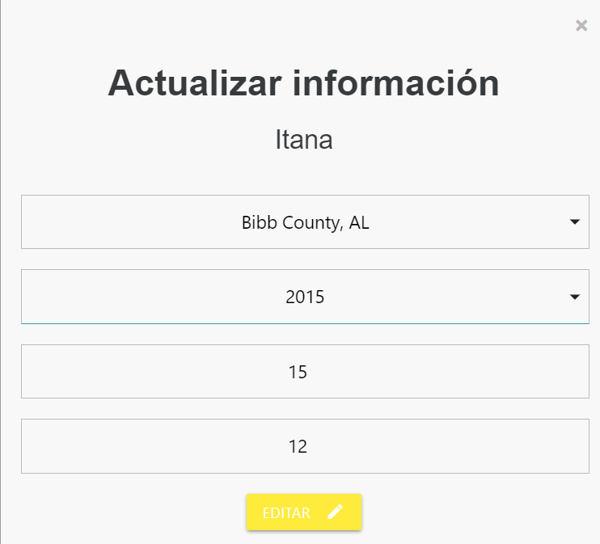Si elegimos la opción de actualizar tendremos disponible una ventana emergente que permita la actualización de los registros:

En este caso al inicio permitirá escoger la región y el año a actualizar, luego de esto el sistema extraerá la información de este registro para su actualización.

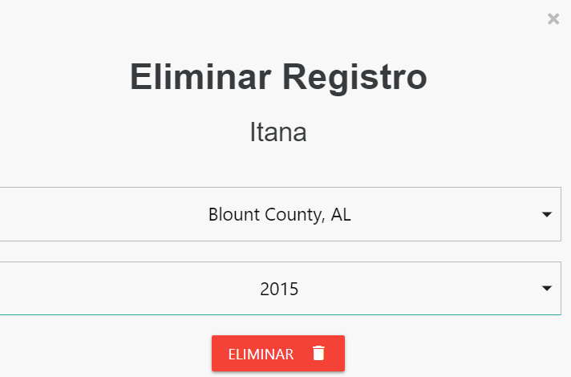En la opción de eliminación se escogerá la región y el año que se desee borrar

En el ultimo icono de descarga solo se habilito la opción para obtener la base original en formato Excel.